学校代码：12331



毕 业 论 文
题目要对论文的内容有高度的概括性，简明、易读，字数应在20以内。不建议有二级标题

毕业论文题目写在这里华文新魏小一号

姓名： | ×××
学号： | ×××××××
指导教师： | 姓名（职称）
学院： | 人工智能学院
专业： | ×××
完成日期： | ××××年×月×日

山东女子学院毕业论文作者声明
本人声明：本人呈交的毕业论文是本人在导师指导下取得的研究成果。对前人及其他人员对本文的启发和贡献已在论文中做出了明确的声明，并表示了谢意。论文中除了特别加以标注和致谢的地方外，不包含其他人和其他机构已经发表或者撰写过的研究成果。
本人同意学校根据《中华人民共和国学位条例暂行实施办法》等有关规定保留本论文并向国家有关部门或资料库送交本论文或其电子版，允许本论文被查阅或借阅；本人授权山东女子学院可以将本论文的全部或者部分内容编入有关数据库进行检索，可以采用影印、缩印或者其它复制手段汇编本论文。

作者签名： 日期：年月日
指导教师签名： 日期：年月日
摘要
黑体3号，居中
本文围绕……，利用………，分析了……，解决了……，实现了……，达到了……目的。
本文的关键（或创新、改进）之处在于…，……，…。为此，采用了…方法（或手段）…，而且，实证分析（或运行结果）表明，本文的观点（或思路、途径）是可行的，达到了预期分析（或设计）目标。

……
……
摘要正文：小四号宋体，首行缩进2字符，字数300左右，1.5倍行距。段前段后0行。最多两段；不要出现参考文献的引用。

关键词：某算法；某技术；**；***
四号黑体

3-5个，小四号宋体，关键词中间用中文分号隔开，最后一个关键词后面无标点符号。段前1行。要能体现毕业论文的主题

Abstract
In recent years with all sorts of anti-corruption thrift the implementation of the policy, economy hotel ushered in the spring. In home inns budget hotel chain development is impressive, home inns hotel chain, relying on the reasonable and competitive management ……
黑体三号，居中
小四号Times New Roman首行缩进，1.5倍行距。
……

Key words: offline store marketing; resources integration; combination of online and offline; service model innovation
3-5个单词，小四号Times New Roman，各关键词之间用英文分号隔开

四号Times New Roman加黑,key words之间加一空格。

目录
1 绪论 1
黑体三号居中
1.1研究背景 1
1.2研究现状 1
1.1.1 国内研究现状 1
一级目录 小四号黑体,1.5倍行距，段前段后0行
1.1.2 国外研究现状 1
1.3 存在的问题 1
2 相关理论 2
2.1 相关技术和方法 2
二级目录小4号宋体,1.5倍行距，段前段后0行，缩进-左侧2字符
2.1.1 **技术 2
2.2 相关模型 2
3 所提出的模型或算法（自己的工作） 4
3.1 模型分析 4
4 实验 5
三级目录小四号宋体,1.5倍行距，段前段后0行，缩进-左侧4字符
尽量不要出现四级标题。例如1.1.1之后如果还有分支，可利用（1）、（2），尽量不要用1.1.1.1
4.1 实验设置 5
4.2 实验过程 5
4.3 实验结果分析 5
5 结论 6
5.1 总结 6
5.2 展望 6
参考文献 7
附录 8
致谢 9

补充说明：目录内容根据指导老师的要求具体制定，本结构仅供参考。

1 绪论
页眉从正文开始，页眉居中、宋体5号，单倍行距，下框线（不是下划线）。页眉为毕业设计（论文）题目，要与封面和扉页内容一致。
（对应样式库中的标题1）大标题，黑体三号居中。题目序号后空一格后写题目。1.5倍行距，段前段后1.5行

1.1研究背景
随着信息技术迅速发展和在线服务的普及，人们能够快速获取大量信息，这也使得人们从信息匮乏的时代跨进了“信息过载”的时代，……
正文: 中文为宋体小四号，英文为小四号Times New Roman，首行缩进2字符，1.5倍行距。
文中标点符号都为全角（即中文模式）。
……

1.2研究现状

1.1.1 国内研究现状

1.1.2 国外研究现状

1.3存在的问题

页码从正文开始，在页下方中间排列，宋体5号。如1,2,3,4………

2 相关理论

2.1相关技术和方法
（对应样式库中的标题2）一级节标题序数顶格写，序号后空一格写标题，黑体四号，1.5倍行距。段前段后1行
分章换页
根据推荐方式的不同，传统的推荐算法主要分为三类：基于内容的推荐算法、协同过滤推荐算法和混合推荐算法……

2.1.1 **技术
（对应样式库中的标题3）二、三级节标题均空两格书写序数，空一格写标题，用黑体小四书写，段前段后0.5行。

2.2相关模型
基于内容推荐算法的步骤主要有三步：第一步：项目表示。提取项目内容特征来表示项目；第二步：学习用户偏好模型。利用用户过去喜欢(及不喜欢)的项目特征数据，学习用户的偏好模型；第三步：产生推荐列表。通过比较用户偏好模型与候选项目的特征，为用户推荐一组相似度最大的项目。
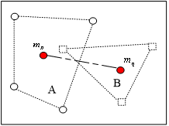
图2-1**模式

本文实验基于以下配置，如下表2-1所示：
表2-1系统配置
处理器 | 英特尔 i7
内存 | 4G
硬盘空间 | 500GB
显卡 | ATI
Web服务器 | Apache APMserver
数据库 | MY SQL
网络协议 | TCP/IP
操作系统 | Windows 7

公式（2-1）如下所示
公式编号右对齐
（2-1）

3 所提出的模型或算法（自己的工作）

3.1 **模型分析/或算法
多个种群以及种群生存的生境构成群落。从全局考虑，种群差异性越大，个体对搜索空间的覆盖率就越高，算法得到全局最优解的概率就….。以二维搜索区域为例，考虑…所示情形。假设矩形区域为搜索空间Ω的一个子空间δ，圆形和小正方形各代表两个种群(设为Popp和Popq)在δ上的分布情况。mp和mq分别代表两种群分布在δ中的个体的平均位置，称为中心点。

3.1.1 ***
群落初始化完成以后，系统进入协同进化过程。为实现种群间信息交互并减少通信成本，我们建立了种群之间环形拓扑结构。Pop_{i}同Pop_{i-1}、Pop_{i+1}建立邻居关系，所有种群完成一次迭代后，Pop_{i}将向Pop_{i-1}和Pop_{i+1}发送本种群的当前最优解、当前占优子空间等信息(Pop_{Q}将向Pop₁、Pop_{Q-1}发送以上信息)。任何种群既是信息发送者，同时又…化过程。例如，当Pop_{i}发现Pop_{i+1}搜索到的占优子空间具有更大的优势，它将直接利用该占优子空间指导其自身进化。显然，种群邻居之间的通信实现了种群之…上避免陷入局部最优，能以较大概率指导系统搜寻到全局最优解。

3.1.2 ***
假设群落中各种群数量总和为N，种群数为Q，搜索空间为，其每一维被分割成的子段数目为K。CPSO-ADS算法在标准PSO算法的基础上，增加了若干优化操作。其中，种群分布熵的计算复杂度为O((K×n×N) +O(K×n)= O((K×n×(N+1))≈O(K×n×N)；如果种群需要扩散操作，则其计算复杂度为O(K×N)；占优子空间的计算复杂度较为复杂，达到了O(t×k×n×N)，其中t为迭代次数，随着t的增加，占优…逐渐增加。群落初始化的计算包括两部分，一是计算粒子平均位置，其复杂度为O(n×N)，二是计算群落的距离矩阵，复杂度为O(Q(Q+1)×K×n/2)，则群落初始化的计算复杂度为O(n×N) +O(Q(Q+1)×K×n/2)。如果群落需要调整，其计算机复杂度为O(Q²+Q) + O(K×N) + O(Q(Q+1)×K×n/2)。可见，该算法为多项式算法。

4 实验

4.1 实验设置
为验证该算法的有效性，我们对….AC算法^{[9]}和本文提出的CPSO_ADS算法进行实验验证与结果对比分析。所有实验硬件环境均为Intel PIV2.8双核，内存2G，软件环境VS2008及Matlab7.0。

4.2 实验过程
我们选择实值函数对算法的性能进行测试。下表1列出了用于实验的5个测试函数。同文献[9]相同,以上函数在运行时Vmax取值分别是100,100,10,600,100。除函数f6外，其余函数f1~f4均为多维函数，具体实验时维数n取20，30。所有函数的全局最小值均为0。

设种群数目Q=5，粒子总数N=100，最大迭代次数GMAX根据函数难度适当调整，精度控制在10-4,每个算法执行50次。执行函数f4的寻优过程时，K=10，其余函数均设置K=5。…

4.3 实验结果分析

5 结论

5.1 总结
本文围绕。。。，以。。。为主体，对。。。进行了分析。通过对。。。的研究，得出。。。。。的必要性，并提出。。。。。解决方案。首先，我们通过。。。对。。。进行了分析。基于此，我们针对。。。提出。。。算法。该算法包括。。步骤：1）。。。。；2）。。。；）。。。。为验证算法的有效性，本文采用。。数据集在以下。。。个方面进行了验证。
实验结果表明，本文提出的。。。算法能解决。。。问题，可以解决。。。等问题。数据显示，本算法具有以下特点：1）。。。。；2）。。。。。；3）。。。。。。表现出了。。。的优越性。但是，本算法在以下几个方面仍然存在不足：1）。。。。。；2）。。。。；3）。。。。。

5.2 展望
针对本文算法。。。存在的不足之处，，下一步我们准备从以下几个方面展开研究：1）。。。。。；2）。。。。。；3）。。。。。。。

参考文献
按论文中参考文献出现的次序，用中括号的数字连续编号，小四号宋体。
样式中标题一格式。参考文献另起页。文献数量不低于15篇，其中英文文献不少于3篇，近5年参考文献不少于80%。
期刊：主要责任者．文献题名[J] ．刊名，出版年份，卷号(期号) ：起止页码．
[1] 俞跃. 线下实体店发展趋势[J]. 江苏商论, 2010, (11): 21-22.
[2] [美]戴夫·柯本（Dave Kerpen ）, 特蕾莎·布朗（Theresa Braun）, 瓦莱丽·普里查德（Valerie Pritchard）. 互联网新思维[M]. 北京: 中国人民大学出版社, 2014.4.
这是书籍类文献：主要责任者．文献题名[M] ．地址：出版社，出版年月份．
[3] Damianos Gavalas, Daphne Economou. Development Platforms for Mobile Applications: Status and Trends [J]. IEEE Software. 2011.28(1): 80‒82.
这是外文文献格式．

补充说明：不能全是书、不能全是硕士博士论文，建议不超过全部参考文献的20%；论文档次不能给过低；最近5年的论文篇目数量不能过少。

附录
正文格式，中文宋体小四号，英文用小四号Times New Roman，首行缩进二个字，1.5倍行距。
电商平台的列表页、内容页、主要文件、主要代码展示如下：
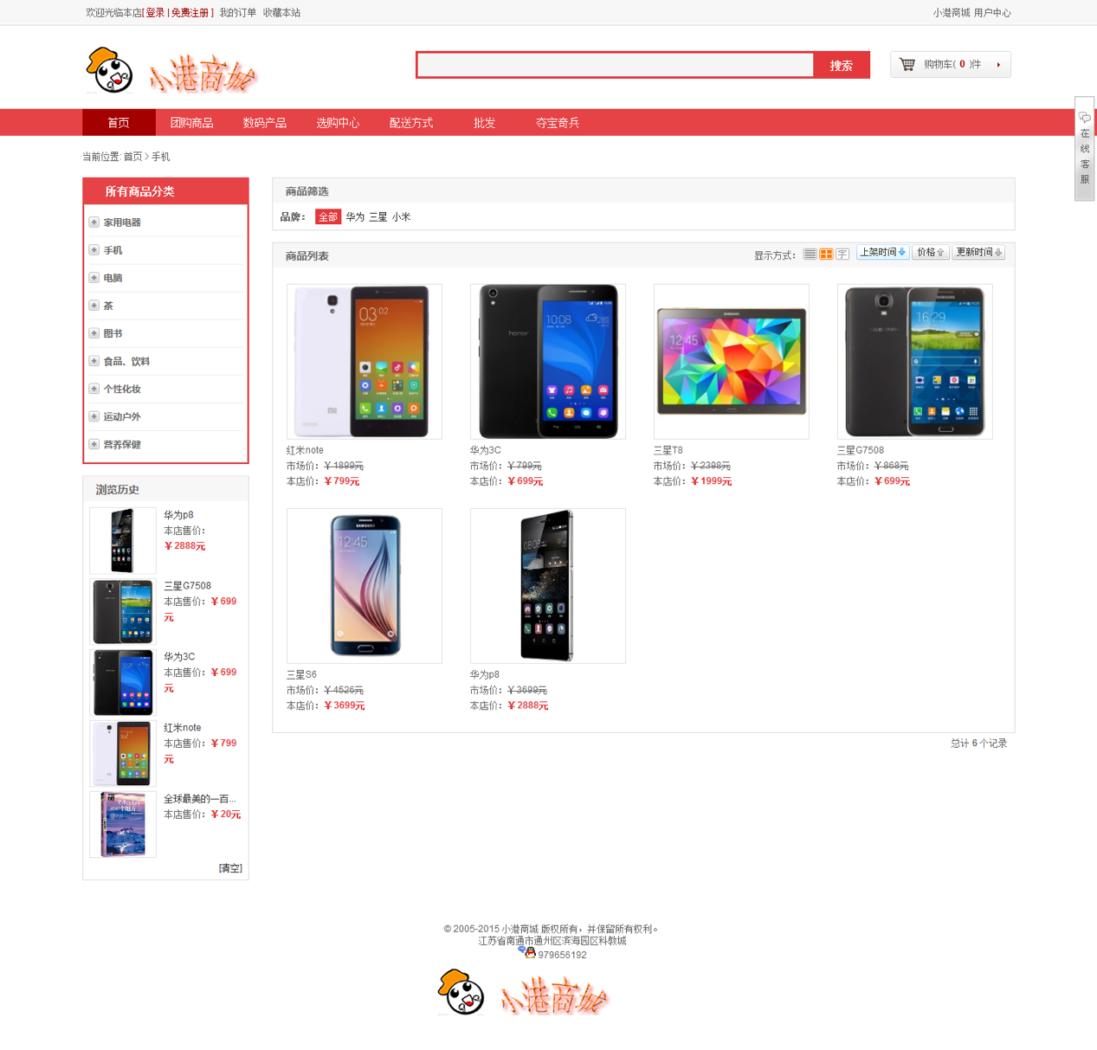
线上电商平台列表页

致谢
黑体三号居中
时光荏苒，大学四年匆匆而过，四年的时光也随着论文的完成画上了句号。心中有太多的不舍，舍不得舍友、同学、老师和学校。但是我明白随着论文的完成也标志着我真正的成熟起来，真正的要为自己以后的生活拼搏……..

中文宋体小四号，英文用小四号Times New Roman，首行缩进二个字，1.5倍行距。

